PHIẾU HỌC TẬP
BÀI 6. ĐO KHỐI LƯỢNG
Câu 1. Một bạn lần lượt rót sữa, nước vào đầy hai cốc giống nhau. Làm thế nào để so sánh chính xác khối lượng của hai cốc?
Đáp án:
- Dùng cân để đo khối lượng.
Câu 2. Hãy kể tên những đơn vị đo khối lượng mà em biết.
Đáp án: g, kg…
Câu 3. Tìm hiểu số gam, kg ghi trên vỏ mì chính (bột ngọt), bột giặt, muối
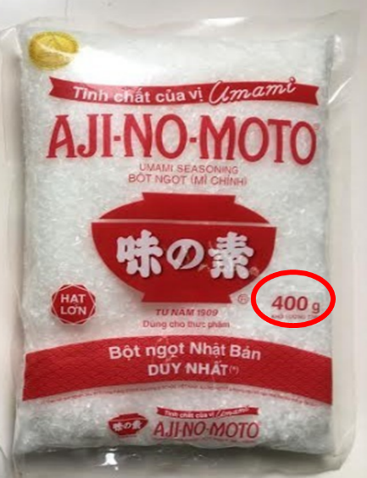 | 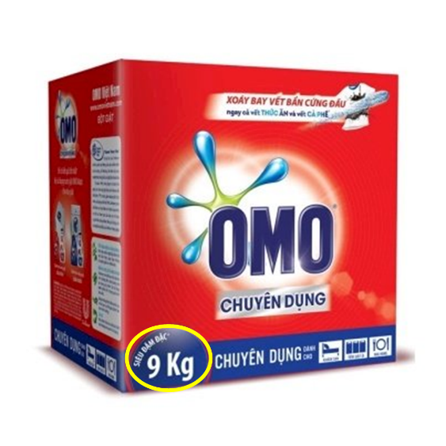 | 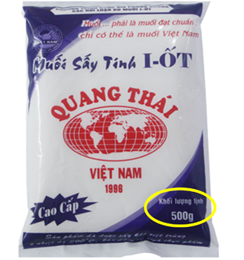
Đáp án:
- Trên gói mì chính ghi 400g, con số này cho biết: lượng mì chính có trong gói là 400g.
- Trên hộp omo ghi 4kg, con số này cho biết: lượng bột giặt có trong hộp là 4kg.
- Trên túi muối ghi 500g, con số này cho biết: lượng muối có trong túi là 500g.
Câu 4. Khối lượng là gì? Đơn vị cơ bản đo lường khối lượng là gì?
Đáp án:
- Khối lượng là số đo lượng chất của vật.
- Đơn vị cơ bản đo khối lượng là kilôgam, kí hiệu là kg.
Câu 5. Hãy kể tên các dụng cụ đo khối lượng mà em biết.
Đáp án: HS tự trả lời.
Câu 6. Em hãy cho biết tên một số loại cân trong hình 6.1.
Đáp án:
a) Cân Rô-béc-van.
b) Cân đòn.
c) Cân đồng hồ.
d) Cân y tế.
e) Cân điện từ.

Câu 7. Em hãy cho biết GHĐ và ĐCNN của một số cân sau:
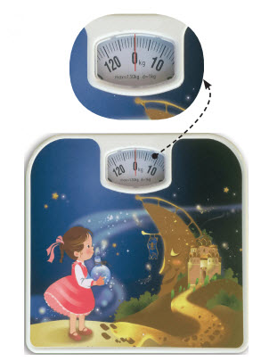
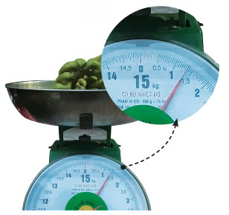

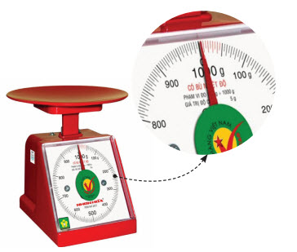

(a) (b) c)
Đáp án:
Cân | GHĐ | ĐCNN
Hình a | 1000g | 5g
Hình b | 15kg | 0,05kg
Hình c | 130kg | 1kg
Câu 8. Hãy mô tả một tình huống cho thấy sự cần thiết của việc ước lượng khối lượng trong đời sống.
Đáp án:
Việc ước lượng khối lượng giúp ta lựa chọn được dụng cụ đo khối lượng có GHĐ và ĐCNN phù hợp. Ví dụ, khi xác định khối lượng của quả cam, ta sẽ dùng cân đồng hồ hoặc cân điện tử.
Câu 9. Thử dự đoán khối lượng của một bạn khác trong nhóm dựa vào sự so sánh với khối lượng đã biết của cơ thể em.
Đáp án: HS tự trả lời
Câu 10. Em hãy điền tên các bộ phận cân đồng hồ, cân điện tử.
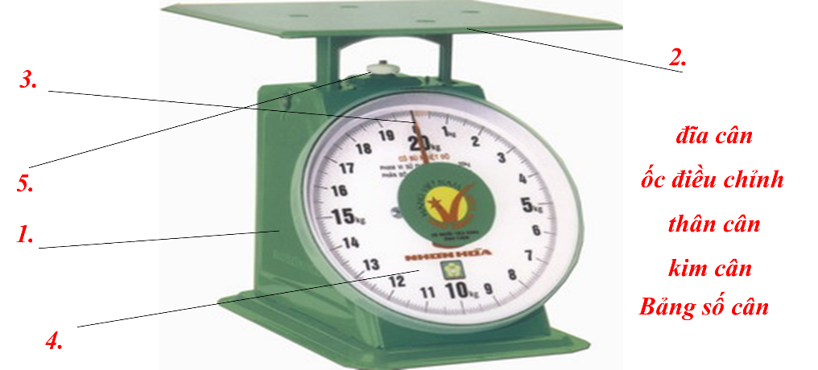

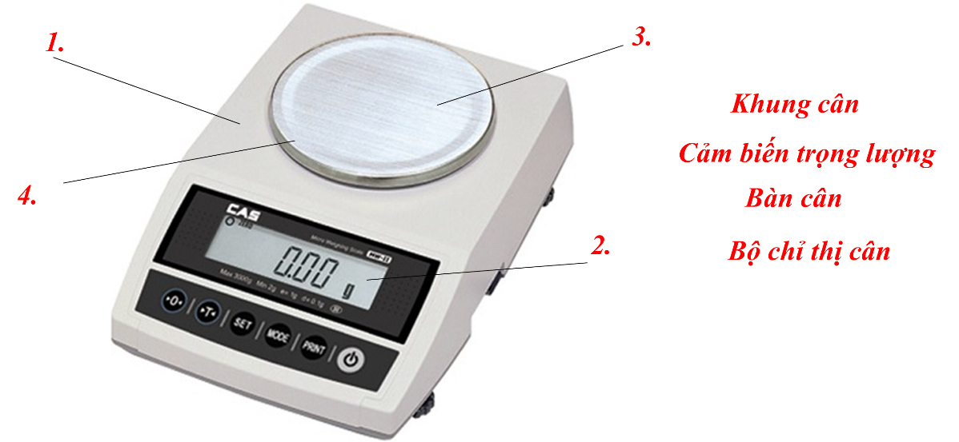
Đáp án:
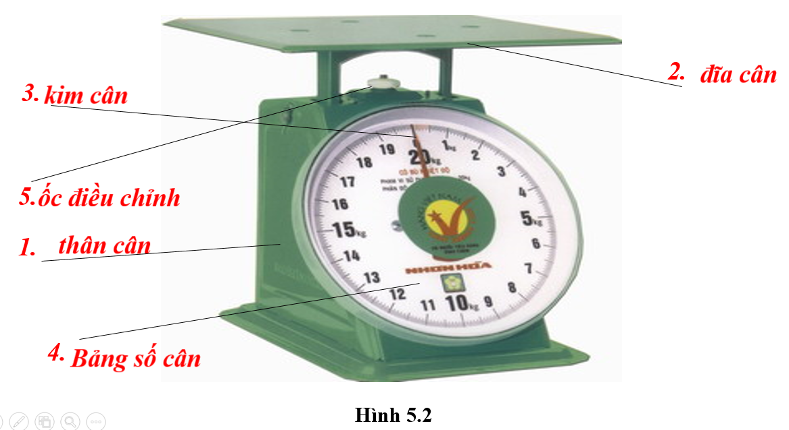

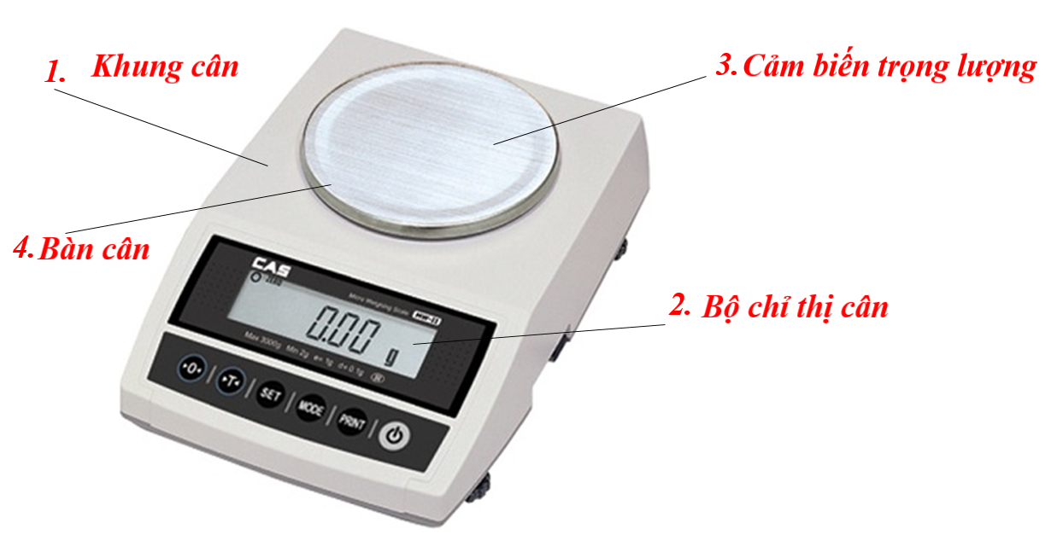
Câu 11. Nêu các bước đo khối lượng khi dùng cân đồng hồ?
Đáp án:
Bước 1: Ước lượng khối lượng của vật để chọn cân có GHĐ và ĐCNN thích hợp.
Bước 2: Vặn ốc điều chỉnh để kim cân chỉ đúng vạch số 0.
Bước 3: Đặt vật cần cân lên đĩa cân.
Bước 4: Mắt nhìn vuông góc với vạch chia trên mặt cân ở đầu kim cân.
Bước 5: Đọc và ghi kết quả đo.
Câu 12. Khi dùng cân điện tử để đo khối lượng thì cần lưu ý những điều gì?
Đáp án:
- Ước lượng khối lượng cần đo để chọn đơn vị thích hợp (nhấn nút "UNITS" - Chọn g, kg,...).
- Đặt mẫu vật cần cân nhẹ nhàng trên đĩa cân (nhấn nút "TARE" để cân tự động khấu trừ khối lượng của vật chứa).
- Sử dụng kẹp hoặc găng tay để đặt bình đựng hoá chất/dụng cụ đựng vật mẫu lên đĩa cân, bàn cân (tránh để dầu, mỡ hoặc bột dính vào vật cần đo sẽ làm sai lệch kết quả đo).
Câu 13. Cân chai chứa đầy nước và trình bày các bước tiến hành cân.
Đáp án: HS tự trả lời.

